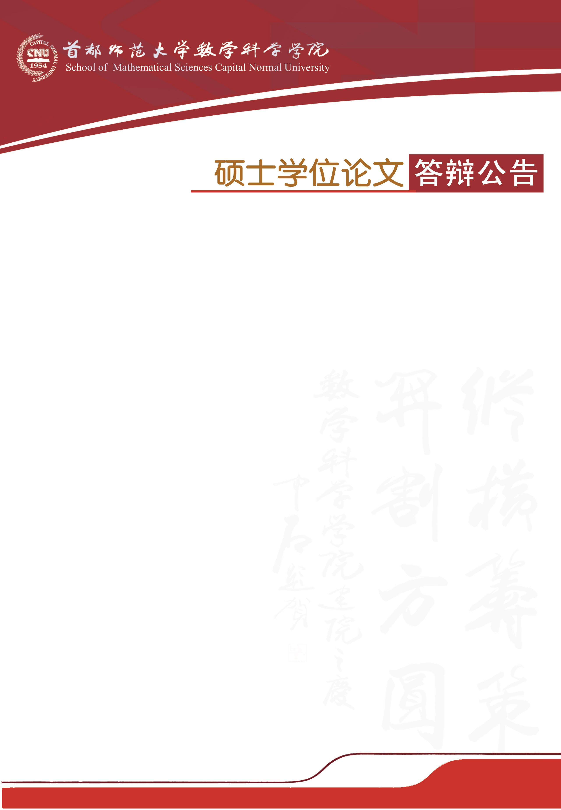

学科专业：应用数学

答辩时间：2019年5月24日（星期五）10:30开始

答辩地点：首都师范大学教二楼827教室

答辩委员会主席：佘志坤 教 授（北京航空航天大学）

答辩委员会成员：王在洪 教 授（首师大数科院）

王 方 副教授（首师大数科院）

魏巧玲 教 授（首师大数科院）

|  |  |  |
| --- | --- | --- |
| **答辩人** | **论文题目** | **指导教师** |
| 张 进 | 开普勒问题的Moser正则化 | 孙善忠 教 授 |
| 武凤祥 | 开普勒问题的Ligon-Schaaf正则化 | 孙善忠 教 授 |